**INOVAÇÃO SOCIAL NA TRANSIÇÃO DE RESIDUOS PARA COMBUSTÍVEL E ENERGIA RENOVÁVEL: OSC Sustentável em Micro usinas CDR / WTE**

**Hermano da Silveira[1]**

**Antonio José Vinha Zanuncio[2]**

**Cristiane Betanho - CIEPS UFU[3]**

**Jose Luz Silveira - IPBEN UNESP[4]**

**Coautores Associados OSC Oika Biocombustível[5]**

**RESUMO**

Intento mobilizar as comunidades acadêmicas ao cooperativismo de efetiva extensão Autopoiese []. Cooperam esforço sinérgico mundial no atendimento aos “objetivos de desenvolvimento sustentável - ODS” da Agenda 2030 ONU []. Investiga os resíduos sólidos urbanos e de esgoto (RSU) na cidade de Uberlândia-MG: Que são processados e lixiviados. Somos corresponsabilidade social, contudo, o tratamento é feito pelo DMAE. O aumento do consumismo e desigualdade social - próprio do modelo produtivo capital - demanda cada vez mais potencial energético; produzindo cada vez mais montanhas de aterros sanitários lixiviados que polui contaminam o Planeta com a degradação do Meio Ambiente, a proliferação de doenças e a emissão de GEE. Neste âmbito, pessoas vulneráveis – recicladores, tentam sustento miserável no mercado dos RSU, em contradições que seguem em contramão da sustentabilidade. Artigos científicos cooperam comprovando os benefícios da conversão de RSU em biocombustíveis, bioenergia, biofertilizantes []. Em metodologia concatenar pessoas em “alianças estratégicas” []: catadores, cientistas, agricultores familiares (...). Potencial motriz, colaboração associativa de autores e ativistas em soluções sustentável []: Indica arcabouço legal de cooperativismo estratégico e efetiva extensão em parceria social autônoma [FCCD], em organização da sociedade civil – Rede de Capital social OSC Oika - sustentável. Auto –responsabilidade à criação de inventos maquetes de inovações: máquinas e equipamentos para produção de bio -combustíveis derivados de resíduos (CDR) e à transição de resíduos em energia renovável (WTE). A iniciativa popular inovadora evolução à Autogestão geradora de trabalho e renda em economia circular: Bioeconomia popular solidária (SSE) ao nicho mercadológico da biomassa energética.

**Palavras-chave:** Inovação Social, Bioeconomia Popular Solidária, Resíduos Sólidos Urbanos, Combustível Derivados de Resíduos – CDR, Resíduos em Energia - WTE

**Abstract**

Intent mobilizes academic communities towards cooperativism of effective Autopoiese extension []. They cooperate with a global synergistic effort in meeting the “sustainable development goals - SDGs” of the UN 2030 Agenda []. Investigates urban solid waste and sewage (MSW) in the city of Uberlândia-MG: Which are processed and leached. We are social co-responsibility, however, the treatment is done by DMAE. The increase in consumerism and social inequality - typical of the capital production model - increasingly demands energy potential; producing more and more mountains of leached sanitary landfills that pollute the Planet with the degradation of the Environment, the proliferation of diseases and the emission of GHGs. In this context, vulnerable people – recyclers, try to make a miserable living in the MSW market, in contradictions that go against sustainability. Scientific articles cooperate proving the benefits of converting MSW into biofuels, bioenergy, biofertilizers []. In methodology, concatenate people in “strategic alliances” []: collectors, scientists, family farmers (...). Driving potential, associative collaboration of authors and activists in sustainable solutions []: Indicates legal framework of strategic cooperativism and effective extension in autonomous social partnership [FCCD], in civil society organization – Social Capital Network OSC Oika - sustainable. Self-responsibility for the creation of model inventions of innovations: machines and equipment for the production of bio-fuels derived from waste (CDR) and the transition of waste into renewable energy (WTE). The innovative popular initiative evolution to self-management generating work and income in a circular economy: Solidary Popular Bioeconomy (SSE) to the market niche of energetic biomass.

**Keywords:** Social Innovation, Popular Solidarity Bioeconomy, Solid Urban Waste, Fuel Derived from Waste - CDR, Waste in Energy - WTE

# **INTRODUÇÃO**

Reivindica a construir de pacto social, alianças estratégicas [], à evolução das diversas pessoas cidadãs envolvidas em atividades cooperadas -coordenadas de bioeconomia popular solidária - Autopoiese social autonomia em constructo de suas próprias estruturas [].

Apresenta diagnósticos, e prognósticos em análise e atuadores de gerenciamento de RSU e RDO - resíduos sólidos domésticos – esgoto. Identifica-se como modelo de utilidade pública para autogestão sustentável da biomassa energética; descrevendo-se em fluxograma de controle cronológico de desenvolvimento - FCCD []. Trata de arcabouço jurídico tecnológico e político institucional de utilidade pública: Sistema de Parceria Estratégica, em intento acionador de “alianças estratégicas”, que reúne autores científicos de artigos, catadores recicladores, entre outras pessoas, integrando-as em ação popular sistêmica associativa em corpos de organização da sociedade civil – OSC Oika []. Realizam-se em favor de inovações social à gestão participativa previstas em determinantes da Saúde SUS [ inov / 8080/ 8142 / resolu]. Evolui à proposição em pedagogia libertária de Autopoiese social: Auto-organização, Autogestão, Autoresponsabilidade []. Parametrizando-se entre outras políticas pública, na Lei n° 13.019 de 31 de julho de 2014, que: “estabelece o regime jurídico das parcerias entre a administração pública e as organizações da sociedade civil, em regime de mútua cooperação, para a consecução de finalidades de interesse público e recíproco, mediante a execução de atividades ou de projetos previamente estabelecidos em planos de trabalho inseridos em termos de colaboração, em termos de fomento ou em acordos de cooperação” [artigos ].

Aplicada em exercício de práxis-prática de bioeconomia popular solidária, empregando, aqui, ao gerenciamento sustentável do lixo: RSU e RDO. Insumos de biomassa energética para transição em energia e combustíveis renovável: CDR - combustível derivados de resíduos, e, WTE - resíduos para energia [Auto.../ artigos / leis].

# Em diagnóstico socioeconômico: Pessoas recicladores

Inicia-se o diagnostico socioeconômico relatando sobre as pessoas. Catadores de reciclagem que em sua maioria, vivem em condição de rua, tendo como trabalho a coleta de reciclagem de RSU. A pesquisa foi realizada em Uberlândia MG, nos bairros Lagoinha, São Jorge, Dom Almir; onde seguem os valores que os catadores de recicláveis conseguem na venda desse material. Fatores indicam um mercado miserável que segue na contramão da sustentabilidade ou mesmo de direitos aos determinantes da saúde SUS [].

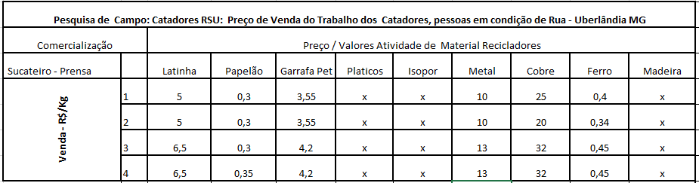Tabela-1: Valores que os Catadores conseguem vender o material reciclável

Fotos de Uberlândia MG: Catadores de Reciclagem

|  |  |
| --- | --- |
|  |  |
|  |  |

Figura : Catadores e Contabilidade – Realizada pelo comprador: Sucateiro

# Recorte No Tecido Social – Pessoas Em Situação De Rua - Recicladores

De acordo com o Instituto de Pesquisa Econômica Aplicada (IPEA), estima-se em pesquisa publicada em junho de 2020, que o número total de pessoas em situação de rua no Brasil seja aproximadamente de 221.869, e, boa parte 27,5% são catadores –recicladores [1].

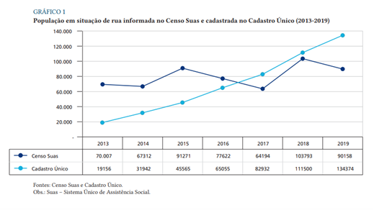

Gráfico-1: IPEA População em Situação de Rua Cadastrada Programa Social

Em contemporâneo 2022 há um agravante aumento do número estimado de pessoas em situação de rua, visto previsão do gráfico é ascendente, onde identifica-se: Pessoas humanas - passando fome e sede, sem lugar onde morar, sem lugar onde comer, sem lugar onde dormir, sem privacidade, sem lugar para fazer necessidades básicas; que se somam a centenas de milhares de pessoas que passam pelos mais diversos tipos de violências sociais [].

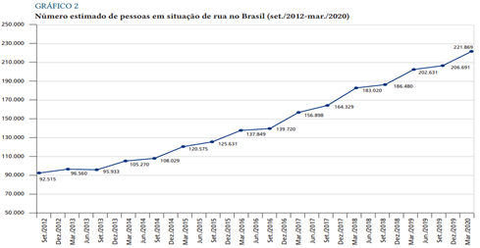

Gráfico-2: IPEA Número Estimado de População em Condição de Rua

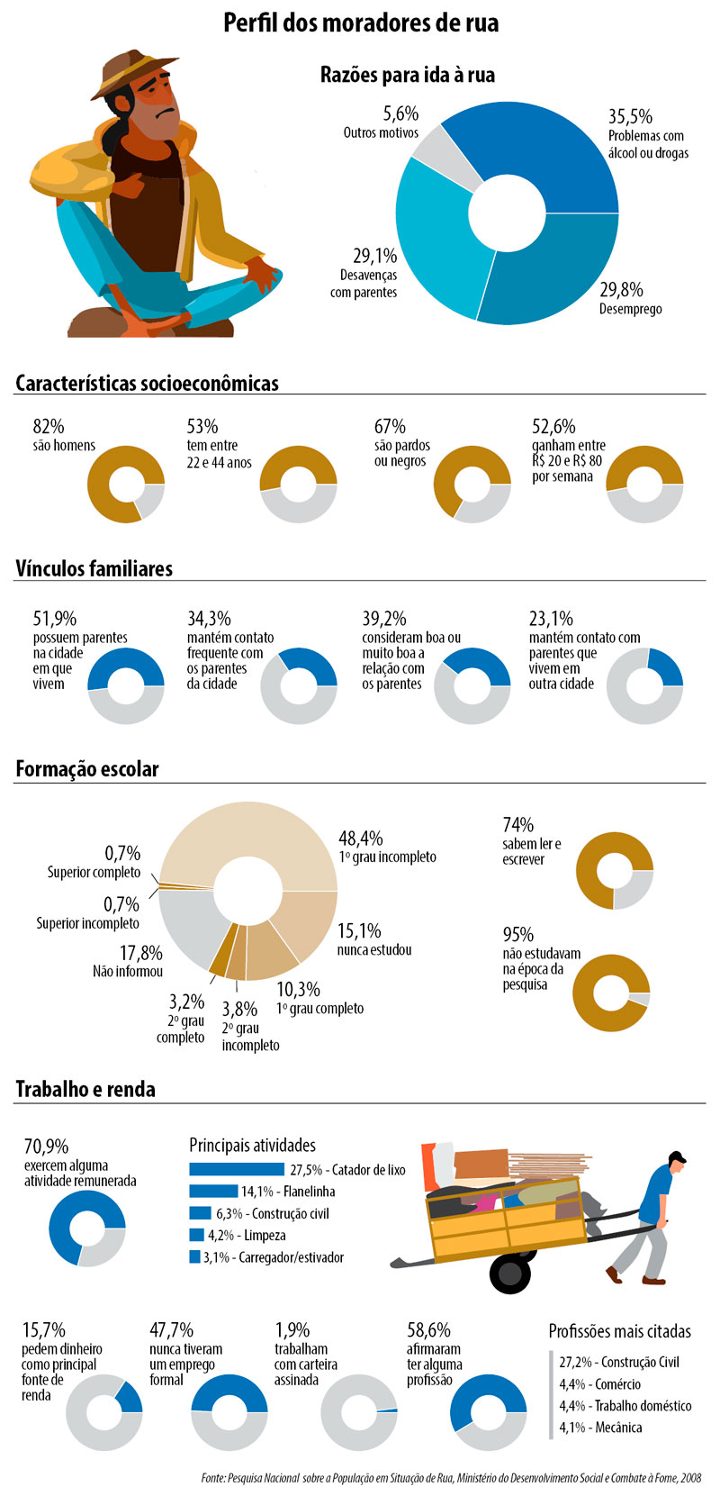

Figura-1: Catadores de Reciclaveis – Pessoas em Condição de Rua

<https://www12.senado.leg.br/noticias/especiais/especial-cidadania/especial-cidadania-populacao-em-situacao-de-rua>

# Diagnostico SOCIOAMBIENTAL quantitativo de Lixo e esgoto

Em diagnóstico socioambiental do Lixo – RSU e RDO, indica que nas maiorias das cidades brasileiras, os esgotos são tratados e jogados em aterros sanitários; passando por processos de lixiviação, sem o devido aproveitamento energético da biomassa. Ações inadequadas face a crescente produção de RSU e RDO, que são proporcionais a curva exponencial do crescimento populacional; que por sua vez, são proporcionais ao consumo mercadológico e a demanda energético. Assim, esses resíduos, sem o aproveitamento adequado contaminam o Meio Ambiental com agentes patógenos e emissão de GEE pelos aterros sanitários, na maioria das vezes deixando de ser aproveitada para as necessidades energéticas das comunidades e população.

A expansão da sociedade de consumo, o aumento do uso de embalagens plásticas, disposição inadequada de resíduos em aterros sanitários e extração de matérias-primas são bons exemplos de atividades que, devido ao desenvolvimento, interferiram de forma negativa causando externalidade negativa ao meio-ambiente e à própria sociedade, com: a aceleração do processo do efeito-estufa na Terra; e o não estabelecimento de limites quanto à degradação ambiental, o que intensifica os impactos na sociedade e para o meio ambiente em si. (LUSTOSA; YOUNG, 2013)

Em pesquisa de campo: Investigam-se os resíduos sólidos urbanos e de esgoto – RSU na cidade de Uberlândia-MG; cujo tratamento é feito pela empresa pública DMAE - Departamento de Águas e Esgoto, desde o dia 1º de janeiro de 2017, que assumiu o gerenciamento da coleta de resíduos sólidos, tanto o resíduo convencional quanto o reciclável. A coleta é feita pela empresa privada Limpebrás, que detém a concessão do serviço. A absorção desta função é realizada por meio do programa “Gestão Total” – elaborado pela administração municipal no intuito de permitir que o Executivo trabalhe com mais eficiência, economia e qualidade [www.].

# Recicláveis Coleta DMAE - Disponível às Associações de Catadores

Conforme provê a Política Pública do Plano Municipal de Saneamento Básico, Lei nº 12.504, de 25 de agosto de 2016, que dispõe sobre o serviço público de coleta seletiva solidária dos resíduos recicláveis no município de Uberlândia MG e dá outras providências. Destacar os seguintes dispositivos:

“Art. 5º O serviço público de coleta seletiva solidária no Município de Uberlândia será prestado exclusivamente por cooperativas ou associações de catadores de materiais recicláveis formadas por pessoas físicas de baixa renda reconhecidas pelo poder público como catadores de materiais recicláveis, com o uso de equipamentos compatíveis com as normas técnicas, ambientais e de saúde pública.

Coleta DMAE com destinação às associações e cooperativas de catadores:

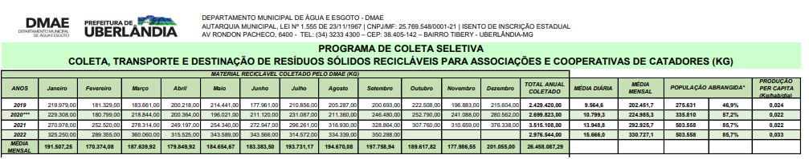Tabela – 2: Material Reciclado Coletado pelo DMAE (Kg)

Na tabela-2, indica os RSU, material reciclado coletado pelo DMAE; essa coleta seletiva fica à disposição de associações de catadores. Verifica-se no ano de 2022, temos uma disposição média diária de aproximadamente 15 toneladas /dia que são destinados para as associações de catadores. Abrange coleta uma população de 503.558 pessoas 85,7% da população, com uma produção per capta de 0,033 Kg / habitante / dia.

# Material Coletado por Associação de Catadores e Comercialização

As pessoas que atuam no mercado de reciclagem, catadores – recicladores mais instruídos - geralmente possuem melhores condições, e, se unirem em associações de catadores de recicláveis. Constituem assim, um arranjo de mútua proteção do direito social e econômico, que melhora no momento da comercialização dos produtos recicláveis, em acesso a trabalho e renda. Então, unem-se para obter um valor melhor na da mão de obra. Se apoiando em “programa de coleta seletiva coleta, transporte que destina os RSU recicláveis para essas associações, conforme o item 1.2.1. Conforme tabela-3, no ano de 2022, as associações e cooperativas de catadores, em Uberlândia MG, coletaram uma média mensal de 77.614,30 Kg/mês de material reciclável e 27.533,30 kg/mês de material resíduos verdes encaminhados para o Ecoponto. Isso equivale aproximadamente a uma média diária de aproximadamente 3504,92 Kg / dia de material coletado e comercializado por associações de catadores.

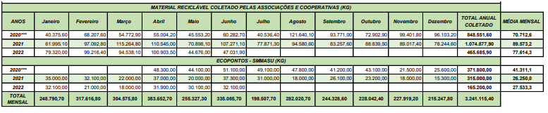Tabela – 3: Material Reciclado Coletado Pelas Associações e Cooperativas (kg)

Pela tabela-4, que segue abaixo, os materiais reciclados comercializado pelas associações e cooperativas de catadores. Verifica-se em junho de 2022 uma média mensal de aproximada de 244.501,42 Kg/mês; que equivalem a um quantitativo de 8.150,04 kg / dia que são encaminhados para indústria da transformação. Verifica que o quantitativo de materiais reciclado coletados por associação e cooperativas de catadores, e, comercializados, neste ano de 2022, corresponde a 66,6% do material coletado.

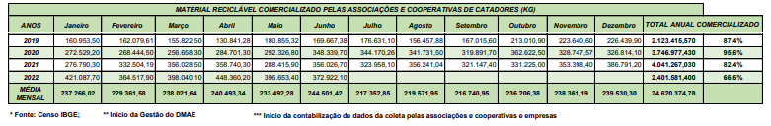Tabela – 4: Material Reciclável Comercializado pela Associações e Cooperativa de Catadores (Kg)

Já no gráfico abaixo, observa-se o quantitativo de RDO (resíduos sólidos domésticos) coletado e comercializado, que no ano de 2021 chega a um quantitativo acumulado comercializada de 4.000 toneladas de RDO; em um índice total acumulado per capto de 1,5 Kg / habitante / dia.

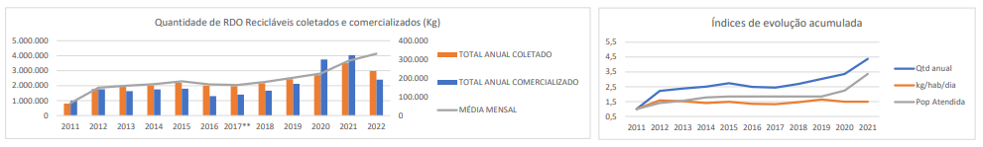Gráfico – 1: Evolução de RSU Acumulados

* + 1. Quantitativo de Resíduos Verdes do Município de Uberlândia MG

Segundo levantamento do Plano Municipal de Saneamento Básico de outubro de 2019, verificamos em tabela que mostra as quantidades de massa verde (material de podas de árvores e plantas) e de resíduos da construção civil originários de pequenas obras de construção e reformas em 2017 e 2018, as quais indicam tendência de significativo aumento da destinação desses resíduos aos ecopontos em 2018 [].

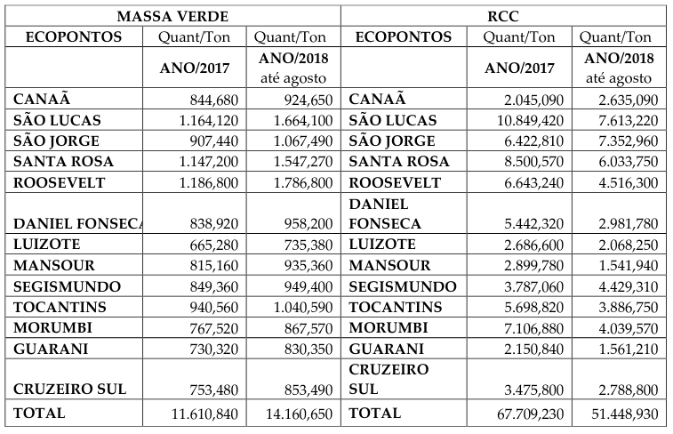

Tabela-5 / Fonte: SMMADU – Secretaria Municipal de Meio Ambiente e Desenvolvimento Urbanístico

Os materiais recebidos e triados nos Ecopontos têm destinação: 1) Os resíduos da construção civil – Classe A (limpo), são encaminhados para reaproveitamento na recuperação de estradas vicinais, os demais são destinados à empresa contratada (Aterro Industrial) para triagem e destinação adequada. 2) As podas de arvores, são encaminhadas às empresas contratada para recepção, triagem e destinação destes resíduos que se adequada a compostagem. 3) Conforme referido em no item (1.2.2), os recicláveis, são destinados para as associações de catadores. 4) Já os volumosos (madeira, móveis e utilidades aproveitáveis): sege para doação e reaproveitamento. Verifica um total de resíduos verdes aproximadamente 13 toneladas / ano; e; 51 toneladas / ano. Ambos com potencial de aproveitamento.

* + 1. Material RSU / RDO Coleta DMAE e Disposição aos Aterro Sanitário e Rios

Abaixo na tabela-1, planilha dados sobre a coleta, transporte e disposição RSU em aterros sanitários em toneladas. Analisando na tabela-1 o ano de 2021, onde indica que a cidade de Uberlândia MG, que possui uma população urbana de 687.006 pessoas, tem uma capacidade de disponibilizar diariamente 569.345 toneladas / dia de RSU; sendo que cada habitante produz aproximadamente 0,829 Kg /Habitante /dia (esgoto). Os Resíduos comerciais com características similares, denominados de Resíduos Sólidos Domiciliares – RDO; identifica-se um quantitativo do ano de 2021, com mais de 200 mil toneladas de RDO. Nas ETE / DMAE - Estação de Tratamento de Esgotos: são secados e misturados aos aterros sanitários para produção em processo de lixiviação, que ainda sim, contaminam e poluem o meio ambiente. Nas ETA – Estação de Tratamento de Água, é realizada tratamento de qualidade na entrega de água limpa para população. Entretanto, o lodo rejeitado intratável, é chegado nos rios, produzindo poluentes que contaminam peixes e espécies aquáticas no ecossistema ambiental.

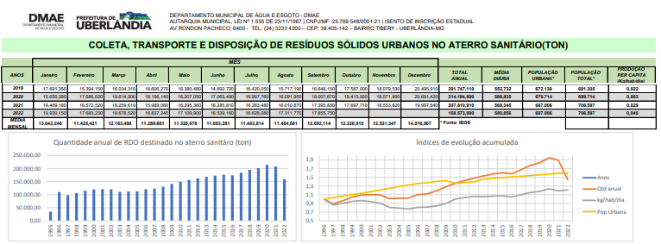Tabela – 6: Colega, Transporte e Disposição de RSU no Aterro Sanitário

No gráfico do índice de evolução acumulada, verifica um quantitativo crescente índice acumulado que chega a 1,9 pontos em 2020, com uma queda em 2021, quiçá indicando a evolução de processos sustentáveis. Entretanto, ao considerar o aterro sanitário isolado, há de se verificar que o crescimento populacional se projeta em curva de crescimento exponencial per capta. Assim, consideramos o acúmulo no decorrer dos anos, teremos montanhas e montanhas de lixo RSU e RDO, enterrados sob a grama de aterros sanitários, misturada a fezes de esgoto secadas e misturadas aos aterros sanitários. Cobertos e escondidos por grama, e com o passar do tempo e chuvas, passam por processo de lixiviação.

|  |  |
| --- | --- |
| anexo ativo |  |

Figura-2: Recortes Topográficos dos Aterros Sanitários

Mesmo com todos esses “cuidados”, os aterros sanitários, continua em potencial de contaminação dos solos e nascentes, com proliferação de patogêneses e doenças somando-se aos emitindo GEE. Deste modo, possuem baixa eficiência, enterrando o lixo RSU/RDO em camadas e depois gramar; sendo negligentes a transição da biomassa energética (RSU e RDO) transformada em energia renováveis e combustíveis renováveis [...].

|  |  |
| --- | --- |
| Laboratório de Demografia e Estudos Populacionais |  |

Figura-2: <https://www.ufjf.br/ladem/2018/08/06/a-nova-projecao-da-populacao-brasileira-do-ibge-artigo-de-jose-eustaquio-diniz-alves/> Figura-3 Fotos Internéti

De acordo com a projeções da população brasileira em gráfico do IBGE [], verifica-se o crescimento exponencial da população brasileira e consequente, crescente exponencial no acumulativo do lixo: RSU, RDO e lodo. Com isto, faz a críticas aos aterros sanitários; pois são ineficientes, e, com processos de lixiviação contaminam os rios e poluem o Meio Ambiente com gases de efeito estufa – GEE. E assim, os resíduos dos resíduos de garrafas pets, esgoto seco, lodo do tratamento de água; continuam a contaminarem os rios, nascentes, ecossistemas []; contaminando o Planeta Terra e produzindo agentes patógenos e doenças.

Identificamos que boa parte das pessoas envolvidas com a catação e comercialização de RSU, vivem em condição de ruas. Sobrevivendo em uma economia de subsistência do mercado desigual da biomassa energética de RSU. São pessoas vulneráveis devido ao fato de terem seus direitos sociais usurpados, em detrimento da ausência de seguridade social. A questão nos remete a crimes contra a vida, crimes contra o meio ambiente, reiterando em crimes contra a seguridade social garantidos pela Constituição Federal de 1988 e pela Declaração Universal dos Direitos Humanos e referidos em determinantes da Saúde SUS [].

Identifica-se os determinantes da Saúde SUS; segundo Carrapato, Correia e Garcia (2017, p. 677): “Determinantes fixos ou biológicos, de que são exemplo a idade, sexo e fatores genéticos; os determinantes econômicos e sociais, de que são exemplo a posição o estrato social, o emprego, a pobreza, a exclusão social; os ambientais, tais como a qualidade do ar e da água, ambiente social; os de estilos de vida, sendo a alimentação, atividade física, tabagismo, álcool e comportamento sexual alguns exemplos. Incluem-se ainda o acesso aos serviços, como educação, saúde, serviços sociais, transportes e lazer (George, 2011)”. No entanto, direitos sociais inalienáveis; são definidos como princípios de sustentabilidade: econômico, social e ambiental. Entretanto são direitos de cada pessoa humana.

|  |  |
| --- | --- |
| O que é sustentabilidade? | Sustentabilidade – Wikipédia, a enciclopédia livre |

Figura- X: Princípios da Sustentabilidade

Portanto, os fatos denúncia crimes que violam determinantes da Saúde SUS (Lei n° 8080/90, Lei n° 8142/90): econômicos, ambientais e sociais [] e aos objetivos de desenvolvimento sustentável (ODS). Tumores cancerígeno que fere letalmente o Patrimônio Público e indica a imperícia do Estado Brasileiro no equacionamento e resolução, remédio definitivo aos diagnósticos socioeconômicos e socioambiental referenciados.

# **Objetivo geral**

Reunir pessoas em alianças estratégicas de atividades cooperadas coordenadas de bioeconomia popular solidária ao cumprimento dos ODS da Agenda 2030 da ONU []. Conectar pessoas em atividade de projetos extensionistas geradores de trabalho e renda -autogestão -autopoiese em constructo de relações associativas que cooperam comunidade, entidades de direito social, catadores de recicláveis, movimentos de economia solidária, cientistas da biomassa energética, sociedade civil organizada e não organizada: integrados em OSC Oika (Lei nº 13.019/14): Organização da sociedade científico civil indígena de interesse público econômico ambiental sustentável OSCCIIPEAS Oika. Incubar atividades no CIEPS – Centro de Incubação de Empreendimentos de Economia Popular Solidária.



Figura c: osccipeas – pessoas conectadas em rede autônoma de bioeconomia popular solidária

# **Objetivos específicos**

* + 1. Inovação Social: DA Extensionista Biocomb - Rede de Capital Social Oika

Convocar assembleia de Diretório Acadêmico Científico, autônomo e de efetiva extensão (DAEx) para conecta as diversas pessoa envolvidas no mercado da biomassa energética: Discentes, docentes e técnicos - especialmente do Curso Interinstitucional de Biocombustível IQUFU e UFVJM. Diretório Acadêmico Científico que integra outros DAs em Efetiva Extensão à pesquisa e desenvolvimento de máquinas e equipamentos, maquetes e protótipos de regime permanente para transição da biomassa energética (RSU / RDO), e, transformação em energia e combustíveis renovável (CDR / WTE) em termos de bioeconomia popular solidária [].

* + 1. Workshops à Projetos Extensionistas de Trabalho e Renda

Desenvolver no SIEX / UFU (Sistema de Informação de Extensão) projetos extensionistas: Workshops desenvolvedor de grupos sinérgicos criadores de modelos, desenhos, protótipos, inventos de máquinas, equipamentos, sistemas de transição da biomassa energética (RSU RDO) em bicombustíveis e energia renovável. Demandas gerenciamento participativo do lixo - RSU. Despertar a comunidade acadêmico científica à inovação social cooperativista de efetiva extensão geradora de trabalho, renda à sustentabilidade. Exercendo ações sociais inerentes as cadeias produtivas de hotspost de bioeconomia popular solidária [SIEX, artigos bem/ Inova / Hotsp].

* + 1. Incubar de Atividades Oika in CIEPS - Bioeconomia Popular Solidária

Desenvolver inovação social de bioeconomia popular solidária voltada à sociedade de baixo carbono. Elabora instrumento, roteiro para as práxis –práticas em Diretório Acadêmico Extensionista (item 2.1.2), que cooperam potenciais ativistas empreendedores: Pessoas e comunidades, projetistas, soldadores, montadores, técnicos, agricultores familiares, , cientistas, catadores recicláveis, trabalhadores, pesquisadores, atores da sociedade da organização organizada e não organizada, associadas e reunidos em parceria simbiótica, de alianças estratégicas (art. 3º da Lei nº 10.973/04) - Startup Oika. Trata de Organização da Sociedade Civil, Oika Tecnologia & Inovação, iniciativa popular - OSC Oika (Lei n° 13.019/2014, art. 14 iii cf.,), impetrante de direitos líquidos e certos em ação social colaborativa cooperada [artigo inova ]. Objetiva incubar atividade geradoras de trabalho e renda no CIEPS – Centro de Incubação de Empreendimentos de Economia Popular Solidária (art. 22. Lei n° 13.0243/16). Ao desenvolvimento de empresa de economia popular solidária para transição do lixo (RSU / RDO), em CDR e WTE, energia renovável [].

* + 1. Demandar Alianças Estratégicas e Adoção Inventiva

Demandar os incentivos de políticas públicas às inovações tecnológicas inventivas dispostas como dispostas em termos de adoção consonante ao Art. 22. da Lei n° 13.243/16. Reivindica adoção de invento social [], em arranjo de alianças estratégicas inter –setorial, descritas em fluxograma de controle cronológico de desenvolvimento [FCCD, art. 14, 13.243/16 art. 22]. Trata de iniciativas populares OSC Oika Tecnologia & Inovação, que requer incubada no CIEPS – Centro de Incubação de Empreendimentos de Economia Populares Solidária PROEX / UFU.

* + 1. Combater as desigualdades sociais com participação de efetiva extensão

Constituir forma organizante de rede de capital social de mútua proteção do direito social – OSC Oika. Meio onde relacionam agentes parceiros solidários com objetivo de cooperação sinérgica evolutiva ao mercado de biomassa energética, em termos de economia popular solidária []. Combater as desigualdades sociais, reunindo pessoas, catadores de recicláveis e cientista em OSC Oika; Na finalidade de gestão participativa e gerenciamento sustentável do lixo, RSU, e, evolução do mercado da biomassa energética, ciência e tecnologia na produção de energia renovável [].

* + 1. Demanda às Políticas Públicas de Incentivo à Inovação

Demandar por acesso as políticas públicas de efetiva extensão ao cooperativismo social – Autopoiese [,,,,], no desenvolvimento de arquitetura de sistematização das ações cooperadas e coordenadas de alianças estratégicas (Art. 3° Lei n° 10.973/2004), constituinte “corpo social cooperativa” OSC Oika em regime em parceria estabelecida (Lei n° 13.019/2014), sendo requerente da adoção institucional de inventiva social do art. 22 Lei n° 13.243/16; que nos leva as fundamentações objetivas jurídicas e tecnológicas []

# **Metodologia**

# **Resultados Esperados**

# **Considerações finais**

Reafirma constructo de mútua proteção do direito civil, que se realiza pela *iniciativa popular* democrática em favor à autonomia colegiada organizativa OSC Oika, em verificação acesso as políticas públicas de Determinantes da Saúde SUS []: Ambiental, econômico, social [8080 8142,]. De modo a satisfazer as condições de contornos normativo que garante o aumento do índice de desenvolvimento humanos (IDH) em contornos dos ODS da Agenda de 2030 da ONU [], em acesso a uma sociedade de baixos índices de carbono.

# **Reconhecimento Coautoria Associativa OSC Oika**

**Antonio José Vinha Zanuncio[6]**

**Cristiane Betanho - CIEPS UFU[7]**

**Jose Luz Silveira - IPBEN UNESP[8]**

**Allynson Takehiro Fujita - UEMG[9]**

**Fabio Amaral - /**

# **Referências Bibliográficas**

Autopoiese - <https://www.youtube.com/watch?v=sF8GeD0GtBg&t=97s>

DMAE - <https://www.uberlandia.mg.gov.br/prefeitura/orgaos-municipais/dmae/servicos-dmae/coleta-de-residuos/>

Pesquisa IBGE: <https://www.ufjf.br/ladem/2018/08/06/a-nova-projecao-da-populacao-brasileira-do-ibge-artigo-de-jose-eustaquio-diniz-alves/>

Senado

<https://www12.senado.leg.br/noticias/especiais/especial-cidadania/especial-cidadania-populacao-em-situacao-de-rua>

Figura-X:

<https://repositorio.ipea.gov.br/bitstream/11058/10074/1/NT_73_Disoc_Estimativa%20da%20populacao%20em%20situacao%20de%20rua%20no%20Brasil.pdf>

Parte mais importante do artigo, deve conter a exposição do assunto tratado. Pode ser dividido em seções e subseções.

Nesta parte do artigo, o autor deve fazer uma exposição e uma discussão das teorias que foram utilizadas para entender e esclarecer o problema, apresentando-as e relacionando-as com a dúvida investigada.

O corpo do artigo pode ser dividido em itens necessários que possam desenvolver a pesquisa. É importante expor os argumentos de forma explicativa ou demonstrativa, através de proposições desenvolvidas na pesquisa, onde o autor demonstra, assim, ter conhecimento da literatura básica, do assunto, onde é necessário analisar as informações publicadas sobre o tema até o momento da redação final do trabalho, demonstrando teoricamente o objeto de seu estudo e a necessidade ou oportunidade da pesquisa que realizou.

As citações curtas (até três linhas) diretas são incluídas no texto destacadas entre “aspas”, precedidas ou sucedidas da indicação de autoria. As indiretas também devem ter a indicação da fonte consultada.

Exemplo de citação direta curta:

“Esses três fatores determinam a motivação do indivíduo para produzir em quaisquer circunstâncias em que se encontre” (CHIAVENATO, 2000, p. 310).

Ou

Para Chiavenato (2000, p. 310) “esses três fatores determinam a motivação do indivíduo para produzir em quaisquer circunstâncias em que se encontre”.

As citações longas (mais de três linhas) devem ser transcritas em bloco separado do texto, com recuo esquerdo de 4 cm a partir da margem, justificado, com a mesma fonte do texto, em tamanho 10 e espaçamento simples.

Exemplo de citação longa direta:

A motivação está relacionada ao sistema de cognição de cada um, onde este sistema inclui os valores pessoais, e é influenciado pelo ambiente físico e social. Chiavenato (2000, p. 302) afirma:

A motivação representa a ação de forças ativas e impulsionadoras: as necessidades humanas. As pessoas são diferentes entre si no que tange à motivação. As necessidades humanas que motivam o comportamento humano produzem padrões de comportamento que variam de indivíduo para indivíduo.

Ou

De acordo com Chiavenato, a motivação está relacionada ao sistema de cognição de cada um, onde este sistema inclui os valores pessoais, e é influenciado pelo ambiente físico e social:

A motivação representa a ação de forças ativas e impulsionadoras: as necessidades humanas. As pessoas são diferentes entre si no que tange à motivação. As necessidades humanas que motivam o comportamento humano produzem padrões de comportamento que variam de indivíduo para indivíduo (CHIAVENATO, 2000, p. 302).

**Considerações Finais**

Parte em que se apresenta as conclusões correspondentes aos objetivos e hipóteses propostos.

Após a análise e discussões dos resultados, são apresentadas as conclusões e as descobertas do texto, evidenciando com clareza e objetividade as deduções extraídas dos resultados obtidos ou apontadas ao longo da discussão do assunto. Neste momento são relacionadas às diversas ideias desenvolvidas ao longo do trabalho, num processo de síntese dos principais resultados, com os comentários do autor e as contribuições trazidas pela pesquisa.

Cabe, ainda, lembrar que a conclusão é um fechamento do trabalho estudado, respondendo às hipóteses enunciadas e aos objetivos do estudo, apresentados na Introdução, onde não se permite que nesta seção sejam incluídos dados novos, que já não tenham sido apresentados anteriormente.

**Referências**

Todo documento utilizado e citado no trabalho deve constar na lista de referências.

SOBRENOME, Nome. Título do livro: subtítulo (se houver). nº ed. (Número da edição, se houver). Volume (Se houver). Local/Cidade: Editora, Ano.

Exemplos:

GILBERTO, Cotrim; FERNANDES, Mirna. **Fundamentos de Filosofia**. São Paulo: Saraiva, 2010.

REALE, Giovanni; ANTISERI, Dário. **História da Filosofia**: Filosofia pagã antiga. 4.ed. Vol.1. São Paulo: Paulus, 2003.

Se constar o autor na página este deve ser indicado, caso contrário colocar o nome do site. (Minha orientação será: utilizar sites apenas que contenham autores, preferencialmente, confiáveis – consultar o professor).

SOBRENOME DO AUTOR, Nome. Título do texto: subtítulo (se houver). In.: Nome da revista ou site em que o texto se encontra. Data da Publicação. Disponível em: website visitado. Acesso em dia, mês abreviado, ano.

Exemplos:

BENOIT, Blaise. Versuch e genealogia. O método nietzschiano: “dinamitar” o bom senso ou fazer advir uma concepção corporal da razão? In: **Dissertatio**. N.33, p.63-86, 2011. Disponível em: http://www.ufpel.edu.br/isp/dissertatio/revistas/33/03.pdf. Acesso em 01 out. 2015.

LACERDA, Tiago. Edifício do Professor. In.: **TG-DOXA**. 31 de agosto de 2014. Disponível em: <http://tgdoxa.blogspot.com.br/2014/08/edificio-do-professor.html>. Acesso em 23 de abril de 2017.

SALATIEL, José Renato. Santo Tomás de Aquino: Razão a serviço da fé. In.: **Uol Educação**. Disponível em: http://educacao.uol.com.br/disciplinas/filosofia/santo-tomas-de-aquino-razao-a-servico-da-fe.htm. Acesso em 01 de jan. de 2015.

# TITULO 1

# **TITULO 2**

# Titulo 3

1. Pós-graduando em Biocombustível IQUFU / UFVJM, E-mail: [silveira.hermano@gmail.com](mailto:silveira.hermano@gmail.com)
2. Doutor Engenharia Florestal, E-mail: [ajvzanuncio@ufu.br](mailto:ajvzanuncio@ufu.br)
3. Doutora Economia Popular Solidária e Diretora do CIEPS/UF, E-mail: [crisbetanho@fagen.ufu.br](mailto:crisbetanho@fagen.ufu.br)
4. Doutor Engenharia Mecânica Pesquisador IPBEN, E-mail: [jose.luz@unesp.br](mailto:jose.luz@unesp.br)
5. Pós-graduando em Biocombustível IQUFU / UFVJM, E-mail: [silveira.hermano@gmail.com](mailto:silveira.hermano@gmail.com)
6. Doutor Engenharia Florestal, E-mail: [ajvzanuncio@ufu.br](mailto:ajvzanuncio@ufu.br)
7. Doutora Economia Popular Solidária e Diretora do CIEPS/UF, E-mail: [crisbetanho@fagen.ufu.br](mailto:crisbetanho@fagen.ufu.br)
8. Doutor Engenharia Mecânica Pesquisador IPBEN, E-mail: [jose.luz@unesp.br](mailto:jose.luz@unesp.br)
9. Doutor em RSU e Diretor de Inovação UEMG,